«Друзья детей: друзья или враги».
Учите своего ребенка дружить с другими детьми, не обрекайте его на одиночество. Любой ребенок – отличник или двоечник. Подвижный или медлительный, атлет или рохля – может быть другом вашему ребенку и поэтому заслуживает уважения с вашей стороны.
Что такое дружба?
Дружба есть высшая степень товарищества. Она включает:
- глубокое знание друг друга,
- взаимное доверие,
- понимание, чуткость,
- внимательность,
- готовность к взаимопомощи,
- преданность, верность.
Способность к дружбе, умение дружить, выбор друзей, сохранение дружбы – это важнейшие качества человека.
КАКОЙ он – настоящий друг?
Настоящий друг тот, который придет на помощь всегда.
Народная мудрость гласит: "Не имей сто рублей, а имей сто друзей".
Всегда надо думать о том, что если ты хочешь, чтобы тебя назвали настоящим другом, нужно самому соответствовать своему идеалу.
Периоды дружбы.
На каждом этапе взросления у ребенка меняется мнение о том, какая должна быть дружба и друг.
Для малышей друг – это с кем можно вместе поиграть. Кто не обижает, не отбирает любимые игрушки, с кем легко и весело.
Но уже ближе к школе, у ребенка меняются критерии выбора друзей. Важными аспектами становятся общие интересы, увлечения, хобби, взгляды на жизнь, совместимость по характеру. На этом этапе ребенок уже сам выбирает с кем ему общаться. Он может общаться со многими (ведь круг расширился: школа, секции, тот же двор), но по- настоящему близкий друг чаще всего один (иногда два). Бывает так, что родителям трудно понять выбор ребенка. В такие моменты вспомните свое детство и какими вы были.
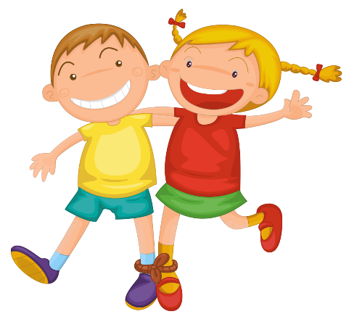
Достигнув подросткового периода, ребенок в дружбу вкладывает более глубокий смысл. Для него очень важно осознавать, что есть близкий человек (не мама и не папа), которому можно доверять, поделиться секретами, получить настоящую дружескую поддержку, искренний совет, да и просто поговорить и провести вместе время. В подростковом возрасте эмоции иногда зашкаливают, некоторые действия воспринимаются в «штыки» и бывает, что дружба заканчивается ссорой или конфликтом.
Отношение родителей к друзьям детей
Дети дошкольного и младшего школьного возраста порой выбирают себе друзей по каким-то непонятным для родителей принципам: например, тихий, умненький мальчик может дружить с первым в классе хулиганом. Такая дружба строится по закону единства противоположностей и помогает обоим компенсировать свои слабые стороны. Дополняя друг друга, дети составляют гармоничную пару. Так, в приведенном примере первый приобретает физическую силу, а второй - интеллектуальный багаж. Эти ребята могут быть друзьями на всю жизнь, даже если хулиган будет постоянно давать своему другу тумаков, а тот будет его поддразнивать и доводить до бешенства.
Совет. Если вам не нравится друг или подруга вашего ребенка, не спешите требовать разрыва отношений. Ваша задача - постараться понять, почему ребенок выбрал именно такого друга. Было бы очень хорошо познакомиться с его семьей. Возможно, в семье ребенка отторгают - поэтому он агрессивен. Если такой ребенок старается как можно больше времени проводить у вас дома, значит, он надеется дополучить тепла в вашей семье.
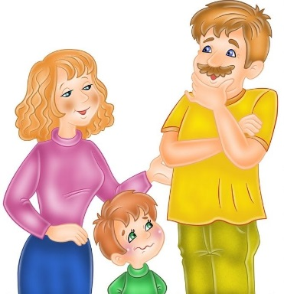
Попробуйте сделать что-то вместе, чтобы посмотреть, как ребята общаются друг с другом. В зависимости от того, какие в вашей семье культурные ценности, сходите в цирк, в театр, в парк аттракционов, на футбол и т.д. Можно организовать поход или пикник, где в совместной работе станут очевидными те основы, на которых держится дружба ребят: что это - жесткое подчинение или взаимное дополнение?
И все же многие взрослые испытывают страх перед "дурным влиянием" друзей на ребенка. О чем это говорит? Прежде всего, о том, что сами родители не уверены в себе и опасаются за сохранность своего авторитета в глазах ребенка. Об этом же говорит стремление постоянно контролировать действия и контакты сына или дочери, а также страх, что ребенок отклонится от запланированного для него жизненного сценария (т.е. из-под родительского влияния перейдет под влияние кого-то другого).
Не удивительно, что в этой ситуации ребенок либо бунтует, либо становится забитым и несамостоятельным и в любом случае чувствует себя нелюбимым.
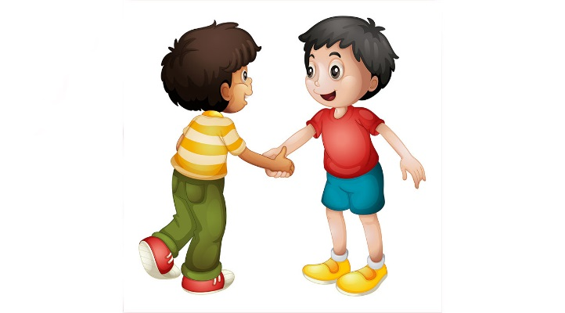
Как помочь ребенку в выборе друзей.
Необходимо знать всех друзей своего ребенка, особенно если вы опасаетесь негативного влияния с их стороны. Надо помочь организовать общение ребенку, создать соответствующее окружение. Самое главное, ненавязчиво создайте ребенку приемлемый круг общения (позаботиться об этом следует, пока ребенок еще маленький). Это могут быть дети ваших друзей, одноклассники, какой-либо клуб, кружок, секция, словом, любое общество, объединяющее людей со схожими интересами и доброжелательно относящихся друг к другу.
Подготовили педагоги-психологи: Гизатуллина О.М., Галеева Л.Р.

